 **UNIVERSIDAD DE LA FRONTERA**

**DEPARTAMENTO INGENIERÍA ELÉCTRICA**

**Electivo de Ingeniería II**

LABORATORIO 1: Programación-entradas y salidas de MCU

Nombre: David Collileo A. Carrera: I. Civil Telemática

***1.- Diseño Electrónico:*** en la siguiente imagen se visualiza el diseño del problema planteado.

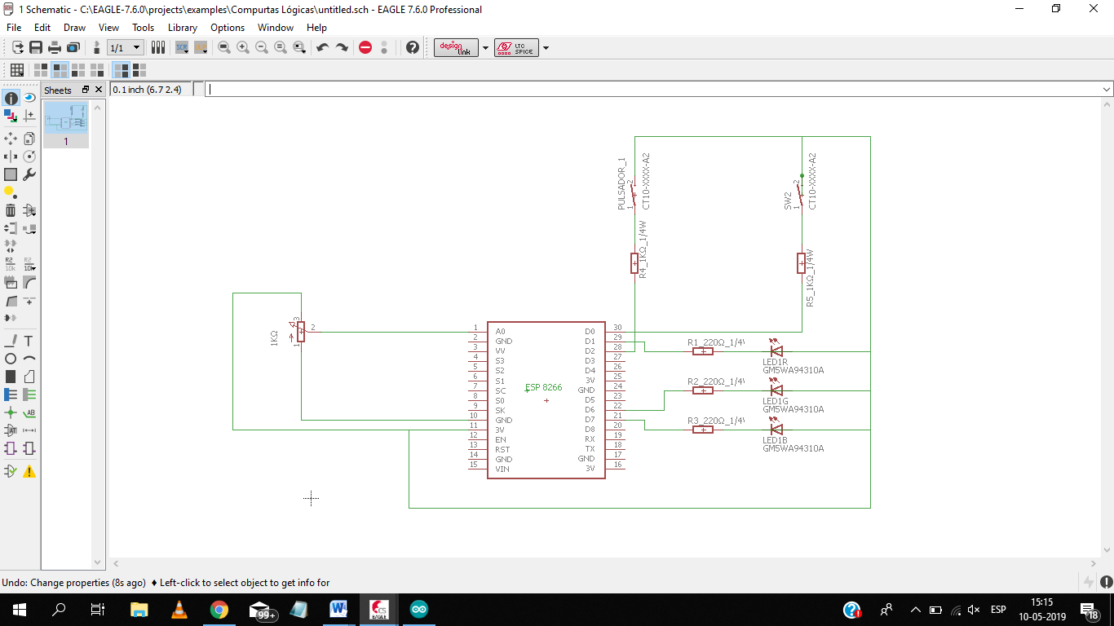

2.- ***Implementación en la protoboard:*** se utiliza el diseño electrónico anterior como guía para la implementación.

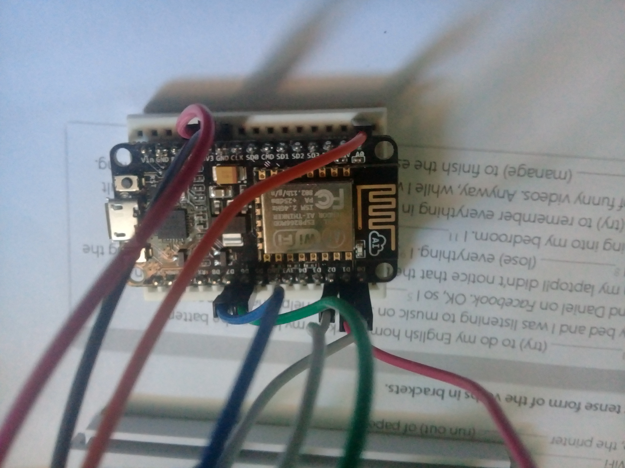

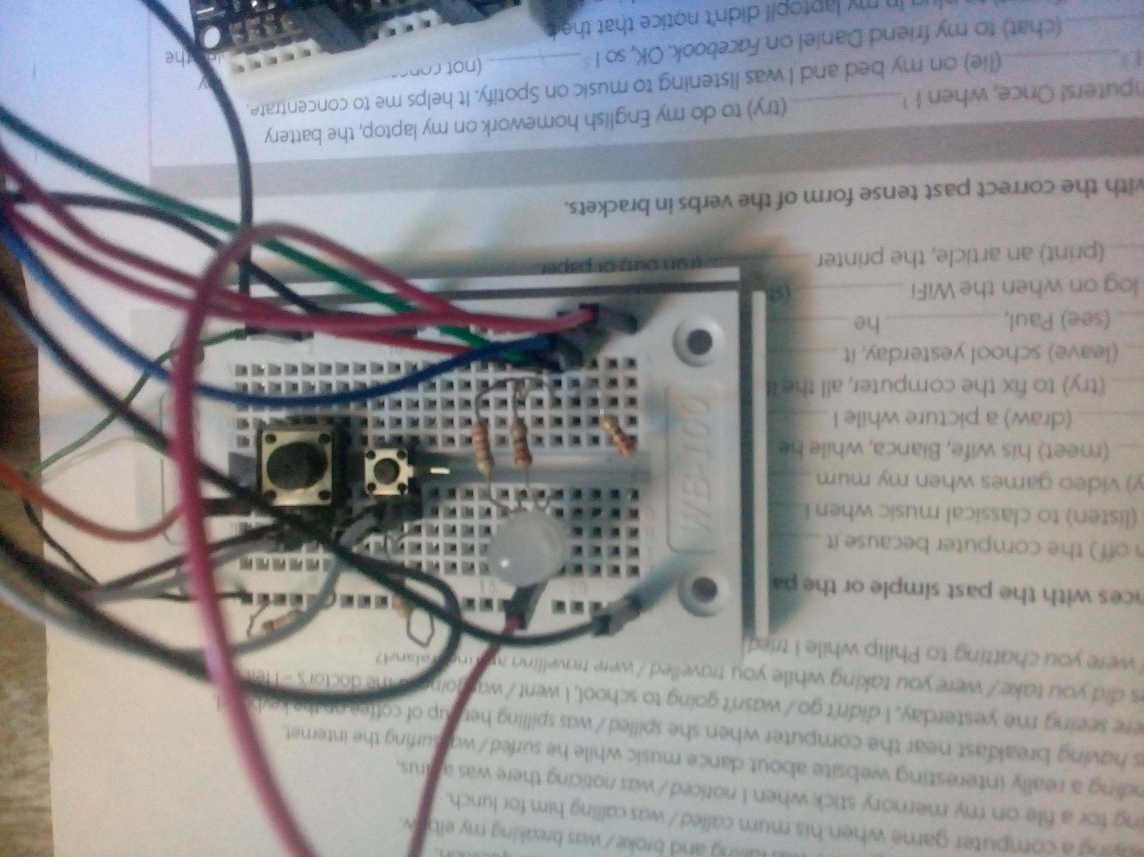

***3.- Conclusiones:***

- El objetivo del este programa es seleccionar compuertas lógicas definidas entre rangos con un potenciómetro de 1KΩx1/4w, simular las señales lógicas (0 y 1) con pulsadores, lo cual encenderá distintos colores según se cumplan las lógicas de las diferentes tablas. Para esto ocupamos un microcontrolador ESP8266, que no tiene capacidad para trabajar con señales analógicas, de modo que necesita convertir las señales analógicas en señales digitales para poder trabajar con ellas. (PWM).

Para el ingreso de los datos del potenciómetro, lo conectamos a A0 que es una entrada analógica, lo que nos permita variar los datos de este. Para el ingreso de datos de los pulsadores ocupamos las pines digitales D0 y D2, los cuales al presionarlos envían un 0 - 1 (que representan 0v-5v). El led RGB se conectó a resistencias de 220Ωx1/4w y luego a los pines D1, D6 y D7.